 |  | Medlemsblad  nr 1 (2006)

Tegnet av Olav Skogseth.

INGIERSTRAND BAD

Ingierstrand Bad Tegnet av arkitektene Eivind Mostue og Ole Lind Schistad. Anlagt av M & H Ingier. Åpnet i 1933. Restaurant i 1934. Kjøpt av Oslo kommune i 1936, 2700 mål for 1.8 mill kr. Konsesjon gitt i 1939. Båtrute til Oslo i perioden 1934-40 og 1945-70. Brevhus fra 1934-73. Anlegget fikk i 1961 en internasjonal arkitekturpris. Anlegget forfaller, restauranten nektes brukt (2003). Widerøe, sammen med Norsk Aeroklubb, bygget en sjøflyhavn her med tilhørende lokaliteter. (Kilde: Ballangrud, Erik (2004). Oppegård leksikon. [online] www.oppegaard-historielag.org)

Det har i høst kommet flere forslag om oppussing og nye bruksområder for Ingierstrand bad. Blir det hotell og helsefarm? Får stedet tilbake sin fordums glans slik som Ekebergrestauranten har fått? Det blir spennende å følge planene videre. Oppegård historielag følger saken!
SMI

Oppegård Historielags styre 2005/2006:

Leder: Arno Mong Daastøl, tlf: 66 80 63 73, epost: arno@daastol.com
Nestleder og sekretær: Egil Wenger, tlf: 66 80 278 9 / 97 74 90 02, epost: egil@wenger.no
Kasserer: Per Røed, tlf: 66 80 00 49, epost: proeed@online.no
Styremedlemmer:
- Egil Bakke, tlf: 66 80 31 32
- Bjørn Engebretsen, tlf: 66 9 934 78 / 95 13 40 74
- Kari Hattestad, tlf: 66 99 36 64, epost: karihatt@hotmail.com
- Karsten Høy, tlf: 66 80 85 43
- Siri M. Iversen, tlf: 66 80 01 37 / 93 43 11 05, epost: siri.iversen@lokalhistorie.no
- Thea Wenche Sundt, tlf: 66 82 16 22, epost: twsundt@online.no

Hjelp oss å lage et bra medlemsblad og flere aktiviteter i laget!

En bønn fra redaktøren av denne utgivelsen: Historielagets styre trenger virkelig hjelp fra medlemmene med å lage et medlemsblad med spennende innhold og ”proft” utseende, uten å legge ambisjonene for høyt. Har du litt greie på enkel publikasjon (Word, Publisher) eller bildebehandling trenger vi deg!

Styret trenger også folk med kontakter til skolene og andre lag i kommunen for å få til samarbeid med disse, om for eksempel skoleprosjekt. Har du forslag til aktiviteter som Historielaget bør sette i gang med, ta kontakt!

Meld deg på Historielagets epostliste slik at du raskere får melding om aktiviteter lokalt og annet, adressen finner du på lagets nettside www.oppegaard-historielag.org. Her vil du også finne oppdatert oversikt over aktivitetene til de andre historielagene i Follo.

SMI og AMD

SKILTING AV OLDTIDSVEIER

Av tidligere artikler i medlemsbladet går det fram at Historielaget nå føler at vi har fått gjennomslag for påvisningene av flere oldtidsveistrekninger i Oppegård.
Oldtidsveien over Grønliåsen har lenge vært i kategorien fredet fornminne, den har tidligere også vært skiltet, både med jernplate og limtrestolper. Disse har imidlertid blitt ødelagte og tatt ned.

I forståelse med kommune og fylke er nå strekningene Fløysbonn til Sønsterud, og Nylenna til Slåbråten, akseptert som forhistorisk. Oppegård Vel satte opp opplysningstavler på sistnevnte strekning allerede for 3 år siden. Også Kirkeveien mellom Grønmo og Kurud er registrert som aktuelt automatisk fredet kulturminne. Alle de nevnte strekningene er i ferd med å bli GPS-festet med tanke på registrering i kommunens kartverk som skal danne grunnlaget for kommuneplanens arealdel.

Som nevnt har det i de senere årene vært dårlig stelt med skilting av veiene, og dermed kunnskapen i befolkningen om oldtidsveiene gjennom Oppegård.
For et par år siden satte Historielagets styre opp en målsetting om å få skiltet flere av strekningene. I 2004 sendte styret ut ”tiggerbrev” til en rekke aktuelle organisasjoner om økonomisk støtte til en skiltingsplan. Dette ga oss 10-15.000 kroner å rutte med. I tillegg satte styret opp en søknad til Akershus fylke om å få tildelt spillemidler som delfinansiering. Og det fikk vi! Halvparten av dokumenterte kostnader vil derfor bli refundert av fylkeskommunen, forutsatt at vi gjennomfører prosjektet og legger fram regnskap innen midten av september i år.

Pr. i dag – august –05 - er vi altså i gang. Orienteringstavler og retningsskilt er kjøpt og mottat fra leverandør, og oppsettingen er startet. Veigruppa har organisert 3 arbeidsgjenger, med ansvar for gjennomføringen på hver sin strekning, Grønliåsen-Fløysbonn, Fløysbonn-Sønsterud og Kirkeveien Grønmo-Kurud. Innen dette leses er forhåpentlig tavler og skilter oppe, og tavlene skal forutsetningsvis være utstyrt med en skriftlig orientering og et kartutsnitt på hver tavle, selvsagt laminert mot fuktighet. Vi håper også å få i stand litt mer beskyttelse, i form av plexiglass eller lignende.

Vi har også hatt ambisjoner til mer enn bare skilting. Vi har skaffet til veie materialer til å sette opp enkle sittebenker på strekningene, særlig i nærheten av fine natur- og utsiktsplasser.

Vi vil også utbedre/sette opp klopper/bruer over vanskelig bekk-passeringer. Med tid og anledning bør vi – eller andre - kanskje legge på noen trekavler over særlig bløte passasjer i stiene. Og så må vi sørge for at stiene holdes i hevd/ryddes regelmessig et par ganger i året. Ambisiøst? - ja, men det må til. Vi kommer sikkert til å utfordre medlemmene til å hjelpe til, kanskje også noen fra andre organisasjoner, velforeninger i nabolaget for eksempel.

La oss håpe vi greier å følge opp også!

August 05, Veigruppa v/Egil Wenger

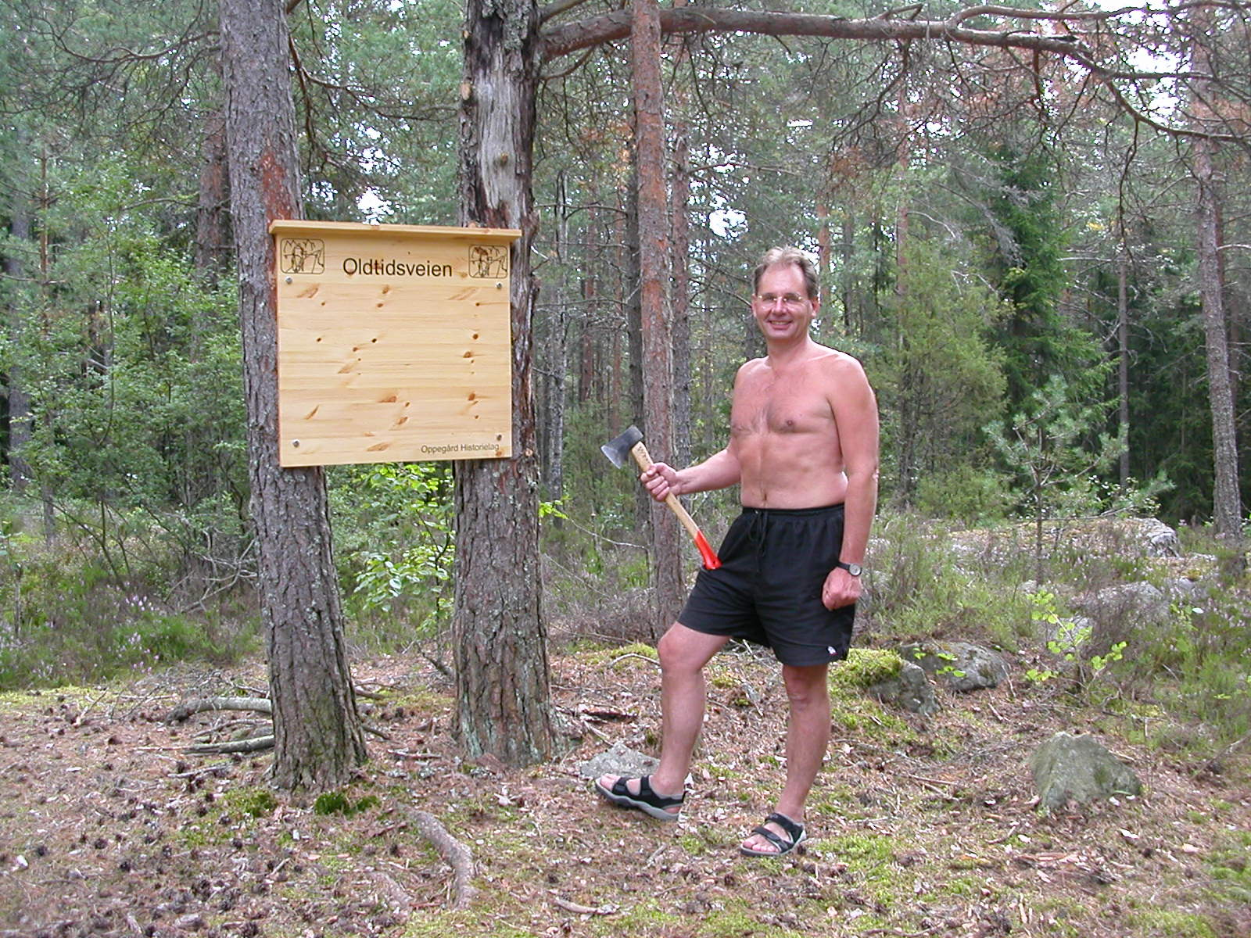
Leder Arno Daastøl setter opp tavlen ved Tårnåsen

OLDTIDSVEIEN ØST, UTVIKLINGEN 2004 OG 2005

Høsten 2004 jobbet Historielaget v/Veigruppa intenst med å redde ”stumpene” i forbindelse med inngrepene forårsaket av tilførselsveien til nytt boligfelt på Slåbråten, omlegg av lysløypa i området, og planlegging av ny barnehage. Alt dette berører Oldtidsveien på de nederste 100 meterne mot Bjerkeveien.

Vi mistet noen meter av Oldtidsveien lengst sør, som følge av den nye Rolf Presthusvei. Omlegg av lysløypa har berørt veien (kryssing), og ny barnehagetomt kommer i randsonen av Oldtidsveien. Samtidig blir lysløypa lagt om enda en gang, men det berører veitraseen lite. Fortidsminnet er nå så pass kjent av vi nok unngår ytterligere ødeleggelser.

Historielaget har merket seg at kommunen nå aksepterer at Oldtidsveien mellom Oslo og Østfold, og gjennom Sverige og videre til København, gikk gjennom dette området, og at den definerte traseen går rett nordover i fortsettelsen av Bjerkeveien. Det synes som om kommunen allerede har opparbeidet en gangtilkomst fra Bjerkeveien/Rolf Presthusvei, og direkte inn på Oldtidsveitraseen. Utfordringen er at lysløypa og Oldtidsveien går side om side i 5-600 m. Ved å holde Oldtidsveien i hevd, håper vi turgåerne vil foretrakke denne traseen.

I nyere tid ble det anlagt flere militære stillinger langs Oldtidsveien.
Fra Karl den 12.`s angrep på Norge i 1716 er vi særlig kjent med Sætre skanse nede veg Haugbro. Mindre kjent er det at det i området nord for Bjerkeveien, og delebekken mellom Greverud og Sætre, lå en ”sperrestilling”. Denne delen av vår forsvarshistorie (nyere tid) burde det også ha vært en oppgave å ta vare på. Dessverre ble den delen av anlegget som lå mellom den eldste lysløypetraseen og Bjerkeveien ødelagt ved anlegg av Rolf Presthus vei. Det er imidlertid sannsynlig at området ved barnehagetomta var oppmarsjområde for utstyr tilhørende skansen. Området ble undersøkt med metallsøkere våren –05, men det ble ikke påvist spesielle funn.

Vi får nå etter hvert mer og mer et helhetsbilde av hele strekningen Oldtidsveien øst, i forståelse med både fylkeskommunen, Riksantivaren og kommunen. Nedenfor vil vi gjøre en oppsummering av siste års tiltak med Oldtidsveitraseen øst.

Oldtidsveien mellom Oslo og Haugbro med forbindelse videre både til København og til Stockholm går altså gjennom dette området. Veien kommer over Grønliåsen, går forbi Fløysbonn, ned til – og over innmarka - på Sønsterud, forbi Sagstua, Grytebråten og Nylenna, forbi de nye ”anleggene” ved Slåbråten nevnt ovenfor, over Bjerkeveien ved delebekken og videre gjennom bebygde områder ned mot Fagerås og Haugbro. Gjennom nærings- og boligbebygde områder, og landbruk, er traseen usynlig, ofte helt borte for lengst.

Opp gjennom nyere tid er det på flere strekninger gjort historieløse og feilaktige konklusjoner om at ”det ikke fantes noen spor av noen oldtidsvei i området”, slik fylkeskommunens representant uttrykte det i forhold til Rolf Presthus vei og tilhørende biligområde. Tidligere er lignende konklusjoner, med ille resultat, er også gjort for andre steder, f.eks. kommunens tiltak for Teknisk etat og for Miljøstasjonen på Fløysbonn. Dette til tross for at Oldtidsveitraseen er beskrevet av flere kjente historikere, og den er bl.a. omtalt i Aftenposten og St. Halvard allerede i 1962. Gamle kart gir også føringer hvor Oldtidsveien har gått, og traseen var godt synlig da tiltakene ble iverksatt. På Slåbråten var endatil veien tydelig skiltet.

I de siste årene er forholdet til - og samarbeidet med - kulturminneforvalterne betydelig bedret. I samarbeide med arkeologen fra fylkeskommunen, og Norges Metallsøkerforening, gjennomførte Historielaget høsten 2003 en nøye undersøkelse av den gamle veien fra Bjerkeveien og ca.1 km nordover, for å få fastlagt dens rette trasè og alder. Funnene fra undersøkelsen var rikelige, og de ble innlevert til undersøkelse ved Universitetets Kulturhistoriske Museer (tidl. Oldsakssamlingen). Svarene står å lese i brev fra Universitetets Kulturhistoriske Museer. Her gjengis ordrett konklusjonen: ”Sammen med funn fra tidligere registreringer i området tyder dette på at veifaret var i bruk før 1536 og omfattes derfor av bestemmelsene i Lov om kulturminner, §3 første ledd. Av dette følger at videre forstyrrelser i området er forbudt”.

Etter å ha fått fastslått Oldtidsveiens trasè og de nevnte funns alder, har Oppegård Historielag hatt flere befaringer i området, både med representanter fra fylkeskommunen og fra Universitetets Kulturhistoriske Museer. Det er bred enighet om at Oldtidsveien må ha gått nettopp her og at vi nå må gjøre alt som kan gjøres for å ivareta den viktige historiske arv som veitraseen representer. Våren 2005 har vi gått over innmarka på Sønsterud (sammen med fylket og i forståelse med eierne) med metallsøkere, gjort en del funn, og
troligfunnet rett trase. Det er nå bare et tidsspørsmål når den formelle registreringen av Oldtidsveitraseen i utmark kommer. At vi har kommet så langt nå, skyldes kjempeinnsats fra veteranene Eivind Barca og Bjørn Lunder. Vi har mye å takke dem for.

Med tanke på forestående rulleringen av kommuneplanen er det satt i gang et registreringsarbeid for å få hovedtraseene av Oldtidsveien inn på kommunekartet.

Historielaget har ofte pekt på at kommunen har et eget-ansvar med å ivareta sine kulturminner, utover det fylkeskommunen evt. anbefaler. Oldtidsveien har også nasjonal betydning. Kommunen må kjenne sin historie, og ha en plikt til å informere utbyggere om de kulturminner som kan ligge i et utbyggingsområde. Da de gjennomgående kommunikasjonslinjene fra gammelt av er et særtrekk ved Oppegårds historie, må de gamle veitraseene gis en spesiell stilling i kommunehistorien.

Vi har hatt – og har kanskje fortsatt - tilsvarende situasjoner langs øvrige Oldtidsveier i kommunen, og ser fram til et betraktelig bedret samarbeid med kommune og fylkeskommune om for eksempel Kirkeveien øst-vest, og Oldtidsveien på langs av Svartskogplatået.

Mye arbeid gjenstår, og veitraseene skal for eksempel holdes ved like…..

Kolbotn juli 2005, Egil Wenger, leder Veigruppa

.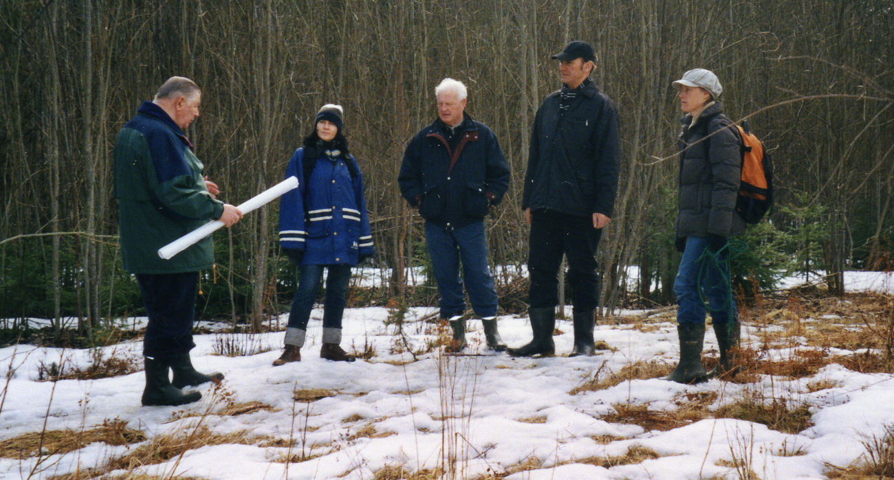
Befaring ved Grytebråten. Fra venstre Eivind Barca, xx, Karsten Høy, Bjørn Lunder
og Anne Traaholt fra Akershus fylkeskommune.

B
Retur: Oppegård historielag, Postboks 12, 1411 Kolbotn

Oppegård historielags vårprogram 2006:

Torsdag 19. januar kl. 19.00  Oppegård rådhus, Kommunestyresalen. | Bilde- og mimrekveld  Gamle bilder fra Oppegård  v. Oddbjørn Jonstad og Kjell Dybdahl
Onsdag 8. mars kl.19.00  Oppegård rådhus, Kommunestyresalen. | Årsmøte 2006  med foredrag av Torbjørn Greipsland om utvandringen til Amerika.(fra 1600 tallet med vekt på deltakelse i borgerkrigen 1861-1865)
Onsdag 5. april kl. 19.00  Oppegård rådhus, Kommunestyresalen. | Film og foredrag om Roald Amundsen.  Siri Iversen viser filmen ”Dronningskipet” av A. Wisting og forteller om ekspedisjonen gjennom Nordøstpassasjen. I Sibir møtte Amundsen de to småjentene Kakonita og Kamilla som senere bodde to år på Svartskog.
Søndag 7. mai  Oppmøtested og tid vil bli annonsert | Rusletur langs Sætrebekken.  Mellom Tusse og Slorene. Ved Bjørn Engebretsen.
Fredag 9. juni  Oppmøte Turistinformasjonen /Akvariet i Båthavna kl.1900 | Rusletur i Drøbak sentrum  med tidl. Kultursjef i Frogn, Olav Sandsmark  En fortsettelse av turen i høst til krigsminnene i Drøbak.

OBS! Det kan forekomme endringer i programmet.
Følg med i på lokalhistoriesiden i Lokalavisen Oppegård.

